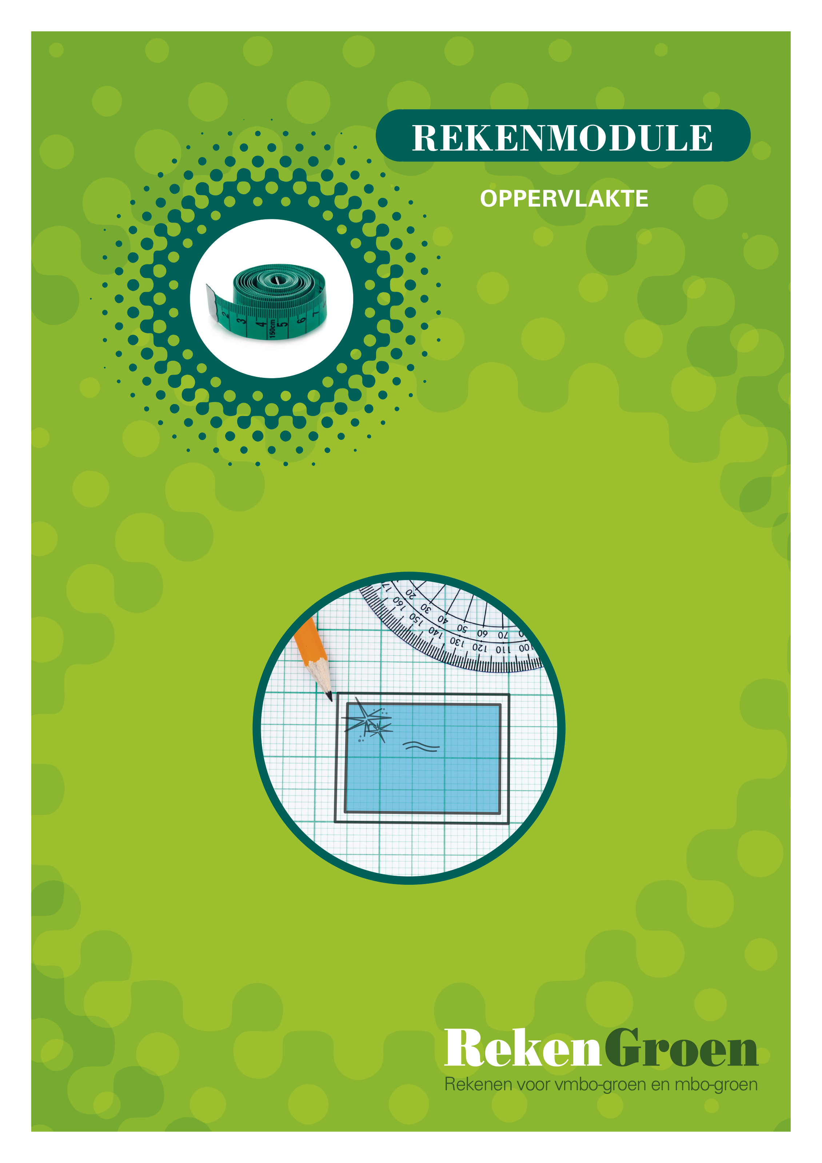

Colofon
RekenGroen. Rekenen voor vmbo-groen en mbo-groen
Extra Rekenmodule – Oppervlakte
Leerlingtekst
Versie 1.0. November 2012
Auteurs: Mieke Abels, Monica Wijers , Elise van Vliet, Vincent Jonker
www.rekengroen.nl

Oppervlakte
wat is oppervlakte?

Als je op een groene school zit heb je vaak te maken met oppervlakte.
Bij het aanleggen van een tuin of een terras, bij het bemesten van grond.
bij het houden van dieren, enzovoorts.

 | Wanneer gaat het over oppervlakte? Omcirkel het goede antwoord.
a. | Els gaat de schutting verven oppervlakte/inhoud
b. | Peter vult het zwembadje met water oppervlakte/inhoud
c. | Sjoerd plant de aardbeienplanten oppervlakte/inhoud
d. | De schapen eten het gras van het weiland oppervlakte/inhoud
e. | Hala schenkt de melk in bekers oppervlakte/inhoud
f. | Jeroen hoogt de tuin op met aarde oppervlakte/inhoud

- Welke maten voor oppervlakte ken jij?
Geef bij elk maat een voorbeeld van iets dat je met die maat meet.
Oppervlaktemaat | Wat meet je ermee?
Vierkante kilometer | Nederland (33 883 km² land)
………………………….. | ……………………………..
…………………………… | ……………………………..
…………………………… | ………………………………
……………………………. | ………………………………..

- Bespreek de antwoorden in de klas.

Vul hieronder de juiste eenheden in.

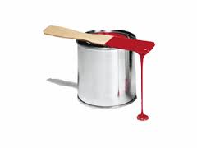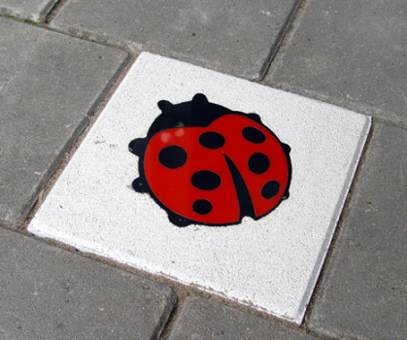
inhoud 750 ml
Goed voor 12 …..
de oppervlakte van deze tegel is 625 …..

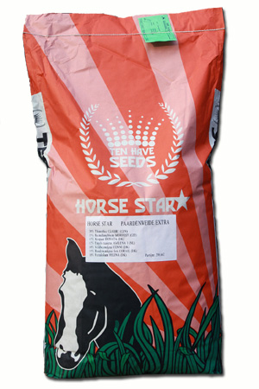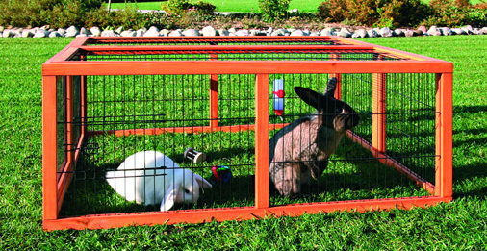
konijnenren
oppervlakte 1,3 ……

Goed voor 12 ….
graszaad paardenweide
1 zak 15 kg
7 zakken nodig per …..

Goed voor 12 ….

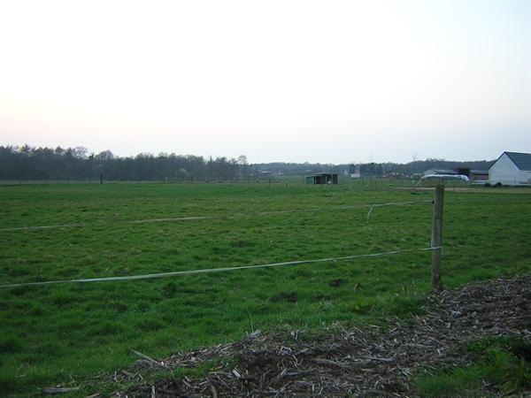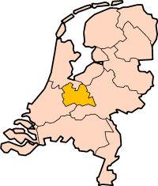
provincie Utrecht
oppervlakte is 1385 …..

Goed voor 12 ….
weiland
oppervlakte is 0,98 …..

Goed voor 12 ….

Uitleg
Oppervlakte heeft te maken met de grootte van iets; met hoeveel er op past, bijvoorbeeld hoeveel tegels er passen op een terras.
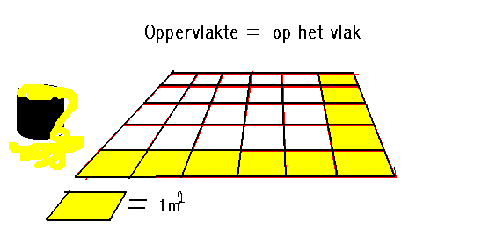

Oppervlakte geef je aan met het aantal tegels of met standaardmaten, zoals:
vierkante meters (m²), vierkante centimeters (cm²) of hectare (ha).

- Hoeveel tegels van 1 vierkante meter passen er op het terras in het plaatje hierboven?

………………………………………………………………………………………………………………………

- Hoe groot is de oppervlakte van dit terras?

………………………………………………………………………………………………………………………

- Petra vindt kleinere tegels mooier voor het terras. Zij kiest tegels van
50 cm bij 50 cm. Hoeveel van deze tegels passen er op het terras?
TiP: teken een tegel van 50 cm bij 50 cm naast een tegel van 1 m².

………………………………………………………………………………………..................................

……………………………………………………………………………………………………………………...

- Verandert de oppervlakte van het terras als er andere tegels op liggen?
Ja/nee, want……………………………………………………………………………………………………

……………………………………………………………………………………………………………………….

……………………………………………………………………………………………………………………….

Op de schaaltekening hieronder zie je een vijver, een border en een terras.
Over de schaaltekening is ruitjespapier gelegd. Eén hokje is in werkelijkheid één vierkante meter.
Zoek uit hoe groot de oppervlakte van het terras, de border en de vijver is.

Oppervlakte terras is …………….. m²

Oppervlakte border is …………….. m²

Oppervlakte vijver is …………….. m²

vijver
terras
border

1 m²

Op de schaaltekening hieronder zie je een vijver, een border en een terras.
De tekening is op het ruitjespapier gemaakt. Eén hokje is in werkelijkheid één vierkante meter.
Zoek uit hoe groot de oppervlakte van het terras, de border en de vijver is.

Oppervlakte terras is …………….. m²

Oppervlakte border is …………….. m²

Oppervlakte vijver is …………….. m²

1 m²
vijver
border
terras

Je kunt de oppervlakte van een vorm bepalen door er ruitjespapier over heen te leggen en de hokjes te tellen. Bij niet rechte vormen tel je soms schattend.
Je antwoord is de oppervlakte in hokjes. Als je weet hoe groot de oppervlakte van één hokje is, gebruik je die maat.

Bij een rechthoekige vorm, kun je de oppervlakte ook uitrekenen als je weet hoe lang en hoe breed de vorm is. Je hoeft de hokjes dan niet te zien.

Jan-Paul heeft een tuin met een rechthoekig terras van is 3 m bij 4,5 m.

- Hoe groot is de oppervlakte van dit terras in m²? TiP: gebruik ruitjespapier.

…………………………………………………………………………………………………………………………….

- Hoeveel tegels van 50 cm bij 50 cm passen er op dit terras?

…………………………………………………………………………………………………………………………….

……………………………………………………………………………………………………………………………

Jan Paul wil zijn terras vergroten. Er komt een stuk van 2 m bij 2 m bij. Hier zie je de schets van het oude terras met een nieuw stuk eraan.
- Hoe groot wordt de oppervlakte van het nieuwe terras in m²? Tip: gebruik ruitjespapier.
…………………………………………………………………………………………………………………………….

…………………………………………………………………………………………………………………………….

- Hoeveel tegels van 50 cm bij 50 cm passen er op nu op het hele terras?

…………………………………………………………………………………………………………………………….

……………………………………………………………………………………………………………………………

oppervlaktematen

Jeltje heeft 20 kippen in een kippenhok met een vloeroppervlakte van 24 m².

- Hoe lang en hoe breed kan het kippenhok van Jeltje zijn? Geef minstens twee mogelijkheden.

………………………………………………………………………………………………………………………

………………………………………………………………………………………………………………………

…………………………………………………………………………………………………………………….

- Hoeveel vierkante meter oppervlakte is er per kip?

………………………………………………………………………………………………………………………..

- Jeltje zegt dat elke kip bij haar een oppervlakte van 60 cm x 20 cm heeft. Klopt dit? Zo nee, wat zijn de maten dan wel?

Ja/nee, want …………………………………………………………………………………………………

……………………………………………………………………………………………………………………..

……………………………………………………………………………………………………………………..

…………………………………………………………………………………………………………………….

- Jeltje heeft opgezocht dat er per vierkante meter 1,25 kippen in het hok kunnen. Hoeveel kippen kunnen er nog bij in het hok?

………………………………………………………………………………………………………………………

………………………………………………………………………………………………………………………

 | Vierkante meters en vierkante centimeters  Eén vierkante meter komt overeen met een oppervlakte van 1 m bij 1 m. Dat is ongeveer een half schoolbord.  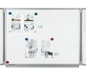  Eén vierkante centimeter komt overeen met  een oppervlakte van 1 cm bij 1 cm. | Ware grootte:  1 cm²

Hoeveel vierkante centimeters passen er op 1 m²?

……………………………………………………………………………………………………………………………..

…………………………………………………………………………………………………………………………….

Niet alle soorten kippen hebben evenveel ruimte.
- Kooikippen: 12 kippen op 1 vierkante meter
- Scharrelkippen: 8 kippen op 1 vierkante meter

- Hoeveel vierkante meter ruimte heeft een kooikip? Hoeveel een scharrelkip?

Kooikip: ………………………………………………………………………………………………………….

Scharrelkip: …………………………………………………………………………………………………….

- Geef de ruimte per kip ook in vierkante centimeters. Gebruik je antwoorden van opgave 10 en 11a.

Kooikip: ………………………………………………………………………………………………………….

Scharrelkip: …………………………………………………………………………………………………….

Wanneer je moet omrekenen van vierkante meter naar vierkante centimeter kun je een verhoudingstabel of een rekenregel gebruiken. Bijvoorbeeld:
1,2 vierkante meter, hoeveel vierkante centimeter is dat?

Verhoudingstabel
Het is handig om een pijl van boven naar beneden te gebruiken.

Oppervlakte (m²)  x 10 000 | 1 | 1,2
Oppervlakte (cm²) | 10 000 | ….

Rekenregel
Het aantal m² x …………….. = aantal cm²

- Vul in de uitleg hierboven op de stippeltjes de juiste getallen in.
- Vul de juiste getallen in. Gebruik of een verhoudingstabel of de rekenregel.
- 3,9 m² = …………… cm²
- 0,4 m² = …………… cm²
- 200 m² = …………… cm²

Een middelgroot konijn heeft minimaal 0,65 m² leefruimte nodig.

Kies een lengte en een breedte in centimeters zodat de oppervlakte 0,65 m² is.
TiP: Reken eerst uit hoeveel vierkante centimeter 0,65 m² is.

……………………………………………………………………………………………………………………………

……………………………………………………………………………………………………………………………

Een vaste plant heeft 0,25 m² ruimte nodig. Een heester 0,5 m².

Welke lengte en breedte kan een stukje grond voor een vaste plant hebben? En voor een heester? Laat zien hoe dit hebt berekend.

……………………………………………………………………………………………………………………………

……………………………………………………………………………………………………………………………

 | Een tuinpad is 9 meter lang en 60 cm breed.  Het tuinpad wordt bedekt met boomschors.  Per vierkante meter is 150 liter boomschors nodig. | 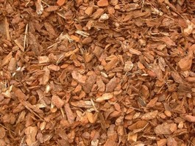
- Heleen berekent de oppervlakte van het tuinpad zo: 9 x 60 = 450 m².
Leg uit waarom de berekening van Heleen niet goed is.

………………………………………………………………………………………………………………………

- Marc doet het zo: 900 x 60 = 54 000 cm².
Is de berekening van Marc goed? Ja/nee, want …………………………………………….

………………………………………………………………………………………………………………………

- Aisha. rekent in meters ze doet het zo: 9 x 0,6 = 5,4 m².
Leg uit waarom dit een handige manier is. …………………………………………………….

………………………………………………………………………………………………………………………..

- Hoeveel liter boomschors is er nodig voor dit tuinpad?

………………………………………………………………………………………………………………………..

Oppervlakte berekenen

Als je een oppervlakte uitrekent Is de manier van Aisha uit opgave 15 het handigst.

- Kijk eerst welke maateenheid wordt gevraagd.
- Zet alle lengtes en breedtes alvast om naar die eenheid.
- Bereken (of tel) de oppervlakte.

Bereken steeds de oppervlakte in vierkante meters.

- Een tuinpad van 10 meter lang en 75 cm breed.

……………………………………………………………………………………………………………………….

- Een border van 6,5 m bij 90 cm.

……………………………………………………………………………………………………………………….

- Een terrastegel van 80 x 80 cm

………………………………………………………………………………………………………………………..

- Een vijvertje van 1,25 m bij 60 cm

………………………………………………………………………………………………………………………..

- Een konijnenhok van 150 cm bij 90 cm

………………………………………………………………………………………………………………………..

- Een ligbox voor geiten van 120 cm bij 55 cm

………………………………………………………………………………………………………………………..

HECTARE
Een veel gebruikte oppervlaktemaat voor grote oppervlaktes is een hectare.
Bijvoorbeeld een weiland van 3 hectare, een natuurgebied van 1340 hectare.
Maar hoe groot is eigenlijk één hectare?
Hoe reken je met oppervlaktes is hectare?
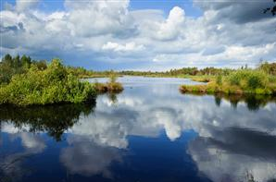
Daarover gaan de volgende opdrachten.

Een voetbalveld heeft een oppervlakte van ongeveer een halve hectare.

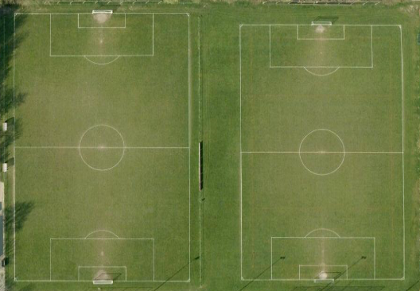

Hoe groot is de oppervlakte van deze twee voetbalvelden samen?
………………… hectare

Eén voetbalveld is 50 m bij 100 m.
- Hoe groot is de oppervlakte van één voetbalveld in vierkante meter?
………………… m²
- Hoe groot is de oppervlakte van twee voetbalvelden?
………………… m²

Hoeveel vierkante meter is één hectare. Leg uit hoe je aan je antwoord bent gekomen.

……………………………………………………………………………………………………………………………

……………………………………………………………………………………………………………………………

Hieronder zie je weilanden met verschillende afmetingen. Welke hebben een oppervlakte van 1 hectare? Leg ook uit waarom.

- Een weiland van 50 bij 200 meter.

……………………………………………………………………………………………………………………………
- Een weiland van 25 bij 40 meter.

……………………………………………………………………………………………………………………………
- Een weiland van 25 bij 400 meter.

……………………………………………………………………………………………………………………………

Wanneer je moet omrekenen van hectare naar vierkante meter kun je een verhoudingstabel of een rekenregel gebruiken.
Bijvoorbeeld:

2,4 hectare, hoeveel vierkante meter is dat?

Verhoudingstabel
Het is handig om een pijl van boven naar beneden te gebruiken.

Oppervlakte (hectare)  x 10 000 | 1 | ….
Oppervlakte (m²) | 10 000 | ….

Rekenregel

Het aantal hectare x …………….. = aantal m²

Vul in de uitleg hierboven op de stippeltjes de juiste getallen in.

Vul de juiste getallen in. Gebruik of een verhoudingstabel of de rekenregel om de juiste getallen te vinden.

- 5,8 hectare = …………… m²
- 0,3 hectare = …………… m²
- 800 hectare = …………… m²

Bij het zaaien van suikerbiet wordt aanbevolen: 80 000 planten per hectare.
Hoeveel planten zijn dit per vierkante meter?
Je kunt onderstaande verhoudingstabel gebruiken.

.......

Aantal planten | 80 000 | ….
Oppervlakte (m²) | …. | ….
.......

Voor het inzaaien van graszaad is 0,45 kg per 100 m² nodig.
In een zak zit 15 kg graszaad.

- Hoeveel kg heb je nodig voor 1 hectare?

- Hoeveel hectare kun je zaaien met één zak?

Wanneer je moet omrekenen van vierkante meter naar hectare kun je een verhoudingstabel of een rekenregel gebruiken.
Bijvoorbeeld:

350 000 m², hoeveel hectare is dat?

Verhoudingstabel

Oppervlakte (hectare)  : 10 000 | ... | ….
Oppervlakte (m²) | 350 000 | ….

Rekenregel

Het aantal m² : …………….. = aantal hectare

Vul in de uitleg hierboven op de stippeltjes de juiste getallen in.

Vul de juiste getallen in. Gebruik of een verhoudingstabel of de rekenregel om de juiste getallen te vinden.

- 540 000 m²= …………… hectare
- 43000 m² = …………… hectare
- 1000 m² = …………… hectare

- Een terrein heeft de afmetingen 200 m bij 500 m.
Hoeveel hectare is dat?
- Een weiland is 250 bij 750 m.
Hoeveel hectare is dat?

Opdrachten uit examens

cspe KB 2010, Landbouw en natuurlijke omgeving

Antwoord: ................................................................................................................

Uitleg: ......................................................................................................................

cspe BB 2010, Landbouw en natuurlijke omgeving
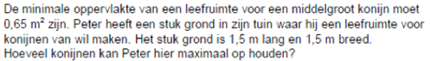

Antwoord: ................................................................................................................

Uitleg: ......................................................................................................................

cspe BB 2011, Landbouw-breed
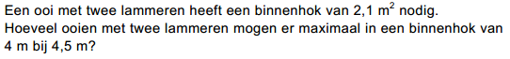

Antwoord: ................................................................................................................

Uitleg: ......................................................................................................................

cspe KB 2011, Landbouw en natuurlijke omgeving

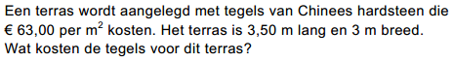

Antwoord: ................................................................................................................

Uitleg: ......................................................................................................................

......................................................................................................................

cspe KB 2011, Landbouw en natuurlijke omgeving
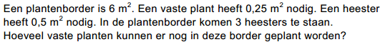

Antwoord: ................................................................................................................

Uitleg: ......................................................................................................................

......................................................................................................................

cspe KB 2011, Landbouw en natuurlijke omgeving
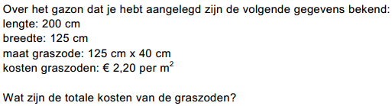

Antwoord: ................................................................................................................

Uitleg: ......................................................................................................................

......................................................................................................................

cspe KB 2011, Landbouw en natuurlijke omgeving
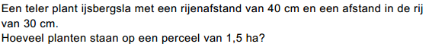

Antwoord: ................................................................................................................

Uitleg: ......................................................................................................................

cspe KB 2011, Landbouw-breed
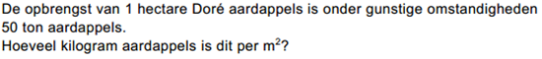

Antwoord: ................................................................................................................

Uitleg: ......................................................................................................................

cspe KB 2011, Landbouw en natuurlijke omgeving
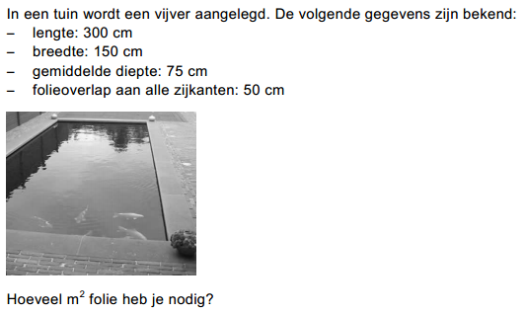

Antwoord: ................................................................................................................

Uitleg: ......................................................................................................................

..................................................................................................................................

cspe KB 2010, Landbouw-breed
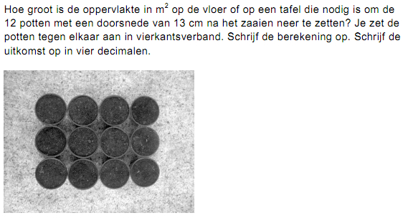

Antwoord: ................................................................................................................

Uitleg: ......................................................................................................................

